Dubai Yapı ve İnşaat İş Gezisi



Dubai’de düzenlenen Uluslararası Yapı ve İnşaat Fuarı konusunda en önemli ve en kapsamlı fuarıdır. The Big 5 fuarına dünyanın her yerinden birçok katılımcı iştirak etmektedir. Sizler de yabancı pazarlardaki payınızı artırmak istiyorsanız, sektöründeki son gelişmeleri yerinde görme imkanı yaratan bu dünya fuarını mutlaka ziyaret ediniz.

24 – 27 Kasım 2025 / BAE - Dubai

… fuarda sergilenecek ana konular …
Banyo, Mutfak & Sağlık Gereçleri, Metal / Çelik / Alüminyum, Hizmetler Boru Hatları İnşaat, Sistemler Tesisat / Su Teknolojisi Taşıma, Dekoratif Ürünler Güvenlik ve Güvenlik Ekipmanları, Kapılar ve Pencereler İskele, Elektrik Sistemleri Yazılım / BT, Cilası (Kaplama, Boyama, Alçı, Fayansları), Özel İnşaat (Yüzme Havuzları, Çeşmeler) Yangın Söndürme ve Koruma, Termal Nem, Cam ve Cam, Koruma / Yalıtım, HVAC Araçlar, Peyzaj Ürünler ve Hizmetler, Ahşap, Plastik ve Kompozit, Mermer / Seramik / Taş,…



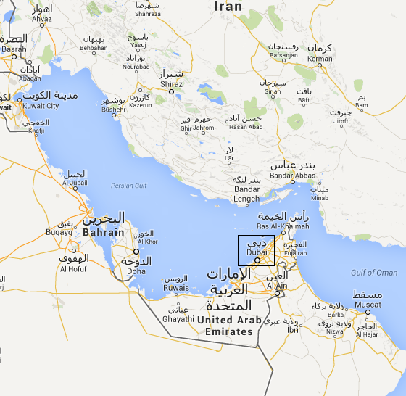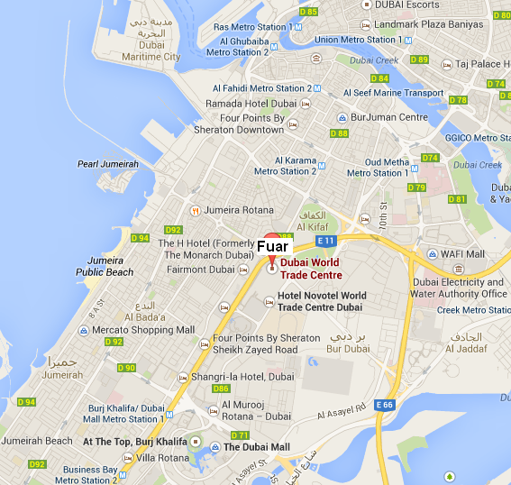

Dubai Yapı ve İnşaat İş Gezisi

Program 1: 5 gece – 6 gün AJET ile 23 – 28 Kasım 2025

23 Kasım 19:00’de SAW Havalimanı Dış Hatlar gidiş terminali Gürtour Travel Agency kontuarı önünde buluşma. 22:15’de VF143 seferi ile Dubai’ye hareket

24 Kasım 03:50 Dubai’ye varış. Özel aracımız ile 5 gece Dubai’de konaklayacağımız otele hareket. Otele yerleşme, kahvaltı, fuar ziyareti ve otelde geceleme.

25-27 Kasım Sabah kahvaltısı ve fuar ziyareti ( Dubai / Fuar Alanını ziyaret )

28 Kasım Otelden ayrılış günü.
Saat 02:30’ da havaalanına transfer. Bilet ve bagaj işlemlerinden sonra VF 144 seferi ile 05:10’da SAW’a hareket, 09:15 SAW’a varış ve tur sonu.

Program 2: 4 gece – 5 gün Fly Dubai ile 23 – 27 Kasım 2025

23 Kasım 15:00’da Istanbul Havalimanı Dış Hatlar gidiş terminali Gürtour Travel Agency kontuarı önünde buluşma. 18:35’de FZ 728 seferi ile Dubai’ye hareket, gece yarısı 00:05 Dubai’ye varış. Özel aracımız ile 4 gece Dubai’de konaklayacağımız otele hareket. Otele yerleşme, fuar ziyareti ve otelde geceleme.

24-26 Kasım Sabah kahvaltısı ve fuar ziyareti ( Dubai / Fuar Alanını ziyaret )

27 Kasım Otelden ayrılış günü.
Sabah kahvaltısı ve fuar ziyareti. 17:30’ da havaalanına transfer.Bilet ve bagaj işlemlerinden sonra FZ 755 seferi ile 20:50’de Istanbul’a hareket, 00:50 Istanbul’a varış ve tur sonu.

Ücrete Dâhil Olan Hizmetler
1- Belirtilen Havayolu ile gidiş – dönüş ekonomi sınıfı uçak bileti
2- Havaalanı Vergileri ve sigorta
3- Belirtilen otelde oda & kahvaltı konaklama
4- Havaalanı / Otel / Havaalanı transferleri
5- Seyahat sigortası
6- İpad çantası, fuar seyahat kiti ( Bagaj etiketi, blok defter, kalem, seyahat edilecek ülke rehberi
7- GÜRTOUR TRAVEL AGENCY asistanlık hizmetleri

Fiyata Dâhil Olmayan Hizmetler
1- Dubai vizesi ( Pasaport resimli sayfa, Resim ve Kimlik Fotokopisi ile alınabiliyor )160 Usd
2- Yurt dışı çıkış harcı
3- 20 kg. aşan bagaj ücretleri
4- Şahsi tercümanlık hizmeti
5- Otelde kişisel harcamalar ( öğle ve akşam yemekleri vb.)
6- Dubai içerisinde her türlü rezervasyon değişikliği
7- Dubai’de ekstra otel konaklaması
8- Dubai fuar girişleri

GüRTOUR TURiZM ve SEYAHAT LTD. Şti BANKA HESAP NUMARALARIMIZ / IBAN NUMARALARI
TÜRKİYE İŞ BANKASI ( 1041 PANGALTI ) IBAN NUMARALARI / SWIFT : ISBKTR
EURO | 1041 508072 TR65 0006 4000 0021 0410 5080 72
USD | 1041 530269 TR12 0006 4000 0021 0410 5302 69
TL | 1041 665052 TR58 0006 4000 0011 0410 6650 52
GARANTİ BANKASI ( 078 HARBİYE ) IBAN NUMARALARI / SWIFT : TGBATRIS078
EURO | 078 9093787 TR 81 0006 2000 0780 0009 0937 87
TL | 078 6298948 TR 69 0006 2000 0780 0006 2989 48
USD | 078 9093788 TR 54 0006 2000 0780 0009 0937 88
AKBANK ( 0166 PANGALTI ) IBAN NUMARALARI
EURO | 078090 TR 29 0004 6000 4203 6000 0780 90
TL | 026839 TR 76 0004 6000 4288 8000 0268 39
USD | 079326 TR 48 0004 6000 4200 1000 0793 26

TUR KAYIT FORMU
Dubai Yapı ve İnşaat İş Gezisi
Nakit Tur Bedelleri : Euro
Program 1  AJET ile |  | AJET ile 23 – 28 Kasım ( 5 gece - 6 gün ) SAW - Dubai - SAW  5 gece ( 5* The Tower Plaza Hotel ) Dubai |  |  | İki kişilik odada kişibaşı : 1395 € -  Tek kişilik oda farkı : 495 € -
Program 2  Fly Dubai ile |  | Fly Dubai ile 23 – 27 Kasım ( 4 gece - 5 gün ) IST-Dubai-IST  4 gece ( 5* The Tower Plaza Hotel ) Dubai |  |  | İki kişilik odada kişibaşı : 1295 € -  Tek kişilik oda farkı : 450 € -
Şirket Unvanı / Yetkili kişi : ………………………………………………………………………………………………………………………………………………
Fatura Adresi : …………….………………………………………………………………………………………………………………………………………………
Vergi Dairesi : ……………..………………………………………………..Vergi No: …………………………………………………………………………………
Tel :………………………………………… Faks:………………………......... E:Mail:……………………………………@ ………………………………………

Tura Katılacak Kişilerin: Adı - Soyadı |  |  | iki Kişilik Odada | Tek kişilik oda |  | Cep
 lütfen ödeme şeklini işaretleyiniz.Taksitli satışlarda ( Maximum,Axess,World,Cardfinans,Shop&Miles ve BonusCard cinsini de boşluğa yazınız.
Ödeme Şekli : Nakit □ , Kredi Kartı □ , Taksitli Kredi Kartı □___Ay . . . . . . . . . . . . . . . . . . . . . . . . . . . . . . . . . . . . . . . . . Card

Genel Şartlar : * Müracaatta bulunmak şartların kabul edildiği anlamına gelir. * Zorunlu durumlarda Gürtour Travel, kendi iradesi dışında oluşan sebepler yüzünden, program süresi ve standartlarını değiştirmeden, otel, hareket saatleri ve şehirleri önceden haber imkanı bulamasa dahi değiştirme hakkına sahiptir. * Ödemelerde EURO satış kuru esas alınacaktır. * Müracaat sırasında tur bedelinin %50 si, geri kalan bakiye ise hareket tarihinden 60 gün önce tahsil edilir. * Ödeme şartlarına uyulmadığı taktirde tur iptal edilmiş sayılır. Ve tur bedelinin tamamı tahsil edilir. * Cezasız iptallere yönelik son başvuru tarihi hareket gününden 60 gün öncedir.Belirtilen tarihten sonra ki iptallerde ise geri ödeme yapılamaz.( İptallerin yazılı yapılması şarttır.) ve müşteri tur bedelinin tamamını ödemekle yükümlüdür. * Tur başladıktan sonra , tur programına uymak zorunludur. * Talep edilen değişiklikler, teknik şartlar dahilindedir. * Zamanında vize başvurusu için verilmeyen pasaport ve evraklardan dolayı alınamayan vizeler için acentamız sorumlu tutulamaz ve iptal koşulları devreye girer. * Tek kişilik başvurularda oda paylaşımı mümkün değil ise katılımcı tek kişilik oda farkını ödemek zorundadır.* 3 kişilik oda konaklaması fiyatı, iki kişilik odada kişi başı fiyatlarla aynı uygulanır. 3 kişilik oda, 2 kişilik odaya ilave portatif yatak eklenerek sağlanır. * Her ülke ve her pasaport türü için pasaportunuzun seyahat dönüş tarihi itibari ile en az altı( 6 ) ay geçerli olması gerekmektedir. * Taraflar, Ihtilaf halinde Istanbul Mahkemeleri ve Icra dairelerinin yetkili olduğunu şimdiden kabul eder. Yukardaki bilgiler ışığında tura kaydımın yapılmasını rica ederim. Aydınlatma Metni: 6698 Sayılı Kişisel verilerin Korunması Kanunu ve GDPR mevzuatı gereği bu sözleşmede beyan ettiğiniz kişisel verileriniz Vergi Usul kanunundan doğan faturalandırma yükümlülüğümüzü yerine getirmek amacı ile kayıt edilip ve işlenecektir.

Ö d e m e l e r : Tur Bedelinin % 50’ si müracaat sırasında Bakiye / Kalan % 50’ si hareket tarihinden 60 gün önce nakit yapılacaktır.
Not: TL ödemelerde o günkü İş Bankası Döviz Satış Kuru esas alınır.
Ödemelerinizi GüRTOUR TURiZM ve SEYAHAT LTD. ŞTi. adına aşağıdaki hesap numaralarına yapabilirsiniz.
BANKA | USD - IBAN | EURO - IBAN | TL - IBAN
GARANTİ | TR 54 0006 2000 0780 0009 0937 88 | TR 81 0006 2000 0780 0009 0937 87 | TR 69 0006 2000 0780 0006 2989 48
AKBANK | TR 70 0004 6001 6600 1000 0793 26 | TR 51 0004 6001 6603 6000 0780 90 | TR 98 0004 6001 6688 8000 0268 39
İŞ BANKASI | TR 12 0006 4000 0021 0410 5302 69 | TR 65 0006 4000 0021 0410 5080 72 | TR 58 0006 4000 0011 0410 6650 52
Kayıt için katılım formunu ve Banka Dekontunu 0 532 455 11 33 WhatsApp hattına iletiniz..

FATURALAMA İŞLEMLERİNİN SIHHATLİ OLMASI İÇİN ÖDEMELERİNİZİN TAMAMINI, BELİRTİLEN ŞİRKET ÜNVANI İLE YAPINIZ .
YUKARIDAKİ BİLGİLER IŞIĞINDA TURA KAYDIMIZIN YAPILMASINI RİCA EDERİZ ...

Yetkili İsim – Soyadı Kaşe ve İmza Tarih

……………………………………………….. ……… / ….. / ………..

